开篇之前先说明一下，这里介绍TCP拥塞控制是源于参加我们小组内部的技术分享，对TCP拥塞控制非常了解的大牛或要求对TCP拥塞控制算法细节进行细致分析的大虾请直接跳过哈，本文重点是从TCP拥塞控制的思路层面做一个整体的介绍，因为TCP拥塞控制相关的算法演进内容实在太多，而自己的理解和水平很有限，如有不对的地方请轻拍哈^_^。
大家知道TCP是一种面向连接的可靠的端到端传输层协议，但网络都会有物理带宽限制，如果没有有效的控制机制，就必然会引起拥塞。要做到可靠传输，对网络进行拥塞控制是必不可少。网络拥塞很好理解，就是网络上传输的数据量超过了网络本身支持的物理带宽时，造成网络路由器的丢包而产生拥塞。那我们如何才能知道网络是否发生了拥塞呢？拥塞=丢包？拥塞=时延变大？
网络的拥塞探测主要为两类：显示拥塞通知和隐式拥塞探测。
显示拥塞通知：如在路由器上发现有大量数据包到来时，超过了路由器接收队列的长度时，由路由器对队列中的数据包IP头设置TOS字段，然后由数据接收方将TOS字段返回给数据发送方，这样就能显式通知发送方网络已经拥塞了。这种拥塞通知机制的思路无疑是很“聪明”的，但因为历史原因，绝大多数老的路由器和网络设备并不支持这种显式通知机制，而网络所经过的路由中只要有一个网络设备不支持这种方式就很难准确发现网络拥塞。显然TCP协议不可能依赖新的硬件来进行网络拥塞的探测，TCP有一套完整的拥塞探测机制。
隐式拥塞探测：主要是根据网络拥塞所产生一些特征，如丢包、时延变大等特性进行拥塞探测。拥塞=丢包？拥塞=时延变大？这个真不一定（后面会有分析）。但目前主要的常见的拥塞控制算法基本都是基于丢包或基于时延变化来进行拥塞控制的。
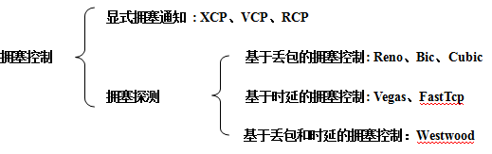
Linux默认的拥塞控制算法在经历了Reno、Bic后，于2.6.19版本开始默认使用Cubic算法：
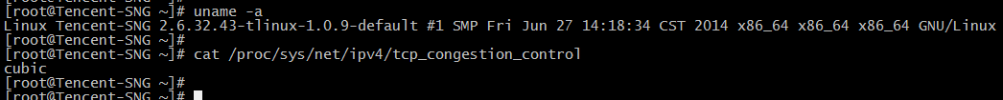
在介绍拥塞控制算法前，先来了解下拥塞控制的几个基本概念：
拥塞窗口：拥塞控制允许发送方发送数据的字节序；
发送窗口：数据可以发送的字节序列，发送窗口=min（拥塞窗口， 接收窗口）；
接收窗口：接收方当前可以最大可接收数据量；
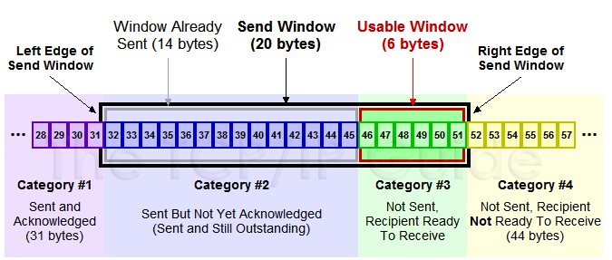
如上图当前的发送窗口是32~51，序号31前面是已经发送了并且已经ack确认过的数据，32~45是刚发送了等待确认的数据，46~51是正准备发送的数据。当数据46~51发送完并很快收到序号51数据是ack（表明数据32~51都已收到），假如当前发送窗口不变的化，下一次的发送窗口就是52~71，发送数据的窗口不停的根据数据接收情况向前滑动。由此可见TCP的拥塞控制实际上是控制数据发送的发送窗口（实际是拥塞窗口）的变化，各种拥塞控制算法的核心就是不停调整数据发送过程中的拥塞窗口大小。
快速重传：当发现数据有丢失时就需要对数据进行重传，那什么时候对数据进行重传呢？等到发送数据超时后再重传？超时后才重传一般等待的时间会比较长，如果收到连续3个相同序号为n的ack（说明接收方已经收到n之前的所有数据包及n序号后面的3个数据包），那么数据包n就很可能丢失了，此时通知发送发重发数据n明显比等待数据超时要及时的多（在有丢包时可以明显减少数据传输时延）。
SACK(选择性确认)：如上面收到连续的序号n的ack，此时发送方只知道数据n丢失，n之后其实接收方还收到了别的数据，但具体n后面收到了那些数据就不知道了。如果这里的n+1也丢失了，就需要等到重传了n后根据返回ack再才知道n+1也丢失了，对这样的连续序号的丢包一个一个的重传就比较悲催了。这里可以通过sack明确告诉发送方，收到了那些数据，如收到了n+2~n+x。此时就知道n和n+1丢失了。Sack信息是通过TCP包头的附加信息字段来实现的。TCP附加字段是TLV（kind+length+value）的形式，当kind=5表示是sack信息，当只有一个数据确认段时如n+2~n+x时，length=2+2共4个字节，前面个字节为left=n+2，后两个字节为right=n+x。当有n1个数据确认段(中间有多不连续的数据包丢失)，length=4*n1, （协议允许n1最大为3），也就是有多个边界对left+right。
延迟ACK: 接收方收到数据时会给发起方回ack，但如果每次都是收到一个数据包后立即就给发送方回一个ack，就会发现传输数据时，有相当一部分ack（只有TCP包头信息）数据包占用了网络带宽。为了让ack由尽量由数据包携带传输，TCP协议收到ack时等待一段时间，如果很快收到别的序号的数据包，则可以收到的多个数据包一起回一个ack，同时，如果接收方此时也有数据发到发送方，可以直接由接收方要发送的数据包携带ack一起发给原发送方。目前TCP协议允许ack的最大延迟时间是200ms，也就是如果超过200ms没有收到其它数据包，接收方也无数据发到发送方，超时就直接回一个ack包（这里可能会造成测量的RTT时延变化哦）。
RTT（Round Trip Time）：数据包从发出去到收到对它的ack的来回时间。
RTO(Retransmission TimeOut): 前面提到了数据快速重快和超时重传，在进行了了快速重传后，重传的数据还是有可能丢失，那到底多长时间没收到数据包，才认为是超时呢？数据的传输因距离远近而不同，所以这里的超时间肯定会因RTT不同而不同。
这里最容易想到的是RTO=n*RTT, 如n=3, 但问题是RTT可能因各种原因会有波动的，要设置合理的RTO，必须要参考前面的一些数据包的RTT。这里大家可能很快想到“加权平均”，但它的毛病就是如果RTT有一个大的波动的话，很难被发现，因为被平滑掉了。当前linux 内核中采用的是Jacobson / Karels 算法。即：
SRTT = SRTT + α(RTT – SRTT) —— 计算平滑RTT
DevRTT = (1-β)*DevRTT + β*(|RTT-SRTT|) ——计算平滑RTT和真实的差距（加权移动平均）
RTO= µ * SRTT + ∂ *DevRTT —— （α = 0.125，β = 0.25， μ = 1，∂ = 4），详细的RTO算法演进大家可在google中查找，这里不再赘述。
在了解了上面的基本概念后，我们再来看看各类拥塞控制算法的实现，拥塞控制主要是通话过程中根据网络的不同状况，调整数据发送速率的机制，发送窗口=min（拥塞窗口， 接收窗口），拥塞控制算法的本质在于根据网络条件调整每次发送数据的拥塞窗口cwnd。
网络拥塞控制可以分为以下四个阶段来分别控制：1）慢启动；2）拥塞发生；3）快速恢复（快速重传）；4）拥塞避免。
各种拥塞控制算法在慢启动阶段及快速重传都是相同的（有些算法在慢启动上稍有改动，但linux内核中算法实现时只采用最经典的慢启动算法），各拥塞控制算法的不同主要体现在拥塞发生（基于丢包的算法认为丢包即拥塞，基于时延的算法认为时延显著增加即拥塞）和拥塞避免阶段。
慢启动：从发始发送数据到第一次遇到丢包前的阶段。在这个阶段拥塞窗口从默认起始窗口开始快速增长，至到遇到第一次丢包。
1）cwnd=tcp_init_cwnd;
2）每收到一个ACK，cwnd++; (呈线性上升还是指数上升？如cwnd=1，第一次发送完数据后，收到ack后，cmnd=2；第二次发送完数据后收到两个ack，cwnd=4，依次类推，每过了一个RTT，cwnd = cwnd*2，呈指数让升，所以慢启动并不慢）
3）还有一个ssthresh（slow start threshold），是一个上限（ssthresh初始值为0x7fffffff很大，所以第一次慢启动一定是在遇到丢包是才结束，此时ssthresh赋值为发生丢包时的cwnd），当cwnd >= ssthresh时，就会进入拥塞避免（后面会说这个算法）阶段。
拥塞发生：当收到3个连续的重复ack后或者重传RTO超时后就认为拥塞已经发生了，如果是收到3个连续的ack则可以通过快速重传来恢复，进入到快速恢复阶段。如果是RTO超时说是拥塞已经很严重了，重新回到慢启动过程来减轻网络拥塞。
快速恢复：对于不支持SACK（选择性确认）时，当收到3个连续的ack时，cwnd=ssthresh/2，并重传ack后面的一个数据包，设置重传定时器，如果收到重传的数据则进入拥塞避免，RTO超时后还没有收到重传数据包，会进行超时重传（TCP连接建立阶段最多重传3次，连接建立成功后最多重传15次）。对于支持SACK算法的版本，cwnd=ssthresh/2，并重传SACK确认范围以外的需要重传的所有数据，这样对于有多个不连续的数据段丢失时，比每次只重传ack后的第一个数据包高效很多。
拥塞避免：上面说过，当快速重传恢复后，就会进入拥塞避免阶段。发生快速重传说明网络已经发生了一次拥塞，如果网络相对稳定，那可基本可认为上一次发生拥塞时的带宽，就是当前网络的可用带宽，那么如何调整cwnd去很好的逼近可用网络带宽而又不至于导致拥塞，这就是各个拥塞控制算法的“精髓”了。
在了解了以上的四个过程后我们就来以new Reno、Cubic、Vegas三种算法为例，看看拥塞控制避免阶段的算法的实现思路。
先看基于丢包的拥塞控制算法，之所以叫基于丢包的算法是因为这类算法是以发生丢包事件进行拥塞控制的，认为丢包了就是网络拥塞的标志。这里暂不深研丢包是否一定是网络拥塞了，但网络拥塞后必然会造成丢包。
对于最常见，最经典的new Reno（Reno算法加上快速重传功能）算法，在拥塞避免阶段：
每经过一个RTT，cwnd++，即拥塞窗口随时间线性增加，直到再次发生拥塞，可参考linux内核代码tcp_cong.c。
new Reno 算法cwnd随时间变化仿真曲线如下图：
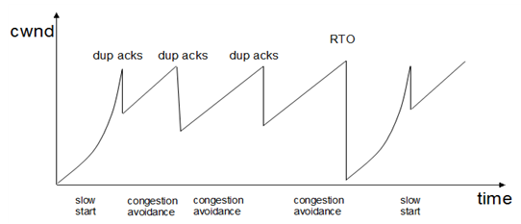
第一次慢启动结束时（收到3个连续生重ack），sshresh=2/3*cwnd，cwnd=sshresh，然后快速重传恢复丢包，然后进入到拥塞避免，直到再发生丢包(再次收到3个重复ack)，sshresh=1/2*cwnd，cwnd=sshresh，快速重传后第二进入到拥塞避免，再次收到重复ack，快速重传再进入拥塞避免。当遇到重传RTO超时时，将再次进入慢启动阶段，cwnd变化以次类推。
newReno是比较早期的Linux版本默认的拥塞控制算法，Linux2.6.18版本后默认拥塞控制算法已经改Cubic了，linux内核代码可参考tcp_cubic.c。Cubic相对于new Reno主要是在拥塞避免算法上做了改进，其拥塞避免算法为：
cwnt(t) = C * (t-K)3 + Wmax；
Wmax上一次发生拥塞时的cwnd，其中C和β为常量。
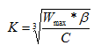
从公式可以直观理解cwnd是时间t的立方函数，其随时间变化仿真曲线如下图：
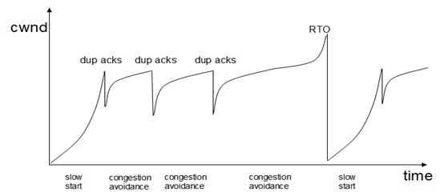
Cubic算法在拥塞避免阶段是在远离预期的拥塞窗口时cwnd增加比较快，接近预期的拥塞时增加比较慢。当网络状况变好时，cwnd会先缓慢增加，后快速增加的方式来探索新的预期拥塞窗口。Cubic的相对new Rneo可以显著提高网络带宽的利用率(拥塞避免阶段的平均窗口new Reno大)，并且能更灵活地适应网络状况的变化。
new Reno和Cubic都是基于丢包的拥塞控制算法，以丢包作为算法的控制着力点。但网络拥塞时其实还有另外一个特征，传输时延明显增加（路由器中缓存队列变长）。所以还可以根据网络时延变化来进行拥塞控制，这类算法以Vegas为代表，可参考linux内核代码tcp_vegas.c。
Vegas的基本思路是当期望的吞吐量与实际的吞吐量相差超过一定值时，就认为网络拥塞程度严重，应该减小发送窗口；而当两者之间的差小于一定值时，则认为连接没有完全有效的利用带宽，应该要增大发送窗口。
Vegas在拥塞避免阶段的具体算法如下：
（1）计算期望的吞吐量（Expected）和实际吞吐量（Actual）的差值。
Diff = Expected - Actual = cwnd / baseRTT - cwnd / minRTT
其中，baseRTT代表当路由器缓存中没有数据包时的RTT值，（由较长一段时间RTT统计最小值来估算）。minRTT为上个RTT内各数据包RTT最小值，当路由器中已有数据包排队时，minRTT > baseRTT，当网络时延发变显著变大时，就认为网络中在路由器中缓存的数据包在明显增加，网络变的更加拥塞。
Expected = cwnd / baseRTT为期望的吞吐量，是理想的情况下得吞吐量。
Actual=cwnd / minRTT为实际的吞吐量。
（2）路由器中缓存的数据包个数为：
diff = Diff * baseRTT，即吞吐量的差值与链路时延的乘积。
（3）窗口调整策略
在每个RTT末，Vegas根据diff进行窗口调整。
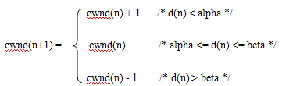
其中，d(n)代表第n个RTT时估算出的路由器中属于此连接的数据包的个数，即diff，cwnd(n)代表第n个RTT时的拥塞窗口，tcp_vegas.c 中alpha=2，beta=4。
对比基于丢包的拥塞控制，vegas这种基于时延变化的拥塞控制算法可以在尚未发生拥塞丢包时即可根据网络延时的变化动态的调节拥塞窗口cwnd，理论上如果网络带宽稳定，RTT测量地也很准确的话就可能实现不停动态调节cwnd而基本不会出现拥塞丢包。
Vegas 算法cwnd随时间变化仿真曲线如下图:
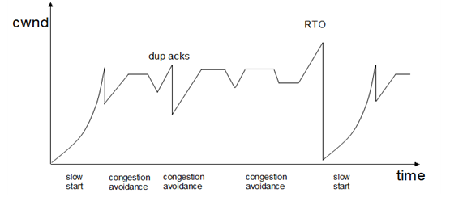
介绍了基于丢包的拥塞控制算法：new Reno、Cubic和基于时延的拥塞控制算法Veages，可能读者可能会很自然的想到是否有同时参考丢包和时延变化的拥塞控制算法呢？答案是有，如Westwood算法，Westwood在本质上也是基本丢包的控制算法，但在出现丢包时根据网络的时延变化（或带宽变化，带宽=cwnd/RTT）判断此丢包是否是网络拥塞造成的，如果时延变化不明显，就认为是非网络拥塞，此时cwnd减少的比较小。Westwood的具体算法就不再分析了，有兴趣可参考linux内核代码tcp_westwood.c，也可在google上查看westwood算法的相关的文章。
算法的优缺点：基于丢包的算法认为丢包都是网络拥塞造成的，在固网时代因光纤信号衰减引入的丢包是非常少的，基本可以认为丢包都是网络拥塞造成的。但在当前无线网络随处可见的时代来看显然是不合理的，因为2G、3G、wifi的信号衰减，以及运营商间跨网络丢包等随机性的丢包，明显是非网络拥塞造成的，在这种情况下大量的减少发送窗口其实并无太大必要。
理想的流控应该是能够在丢包增大或延时突变前较为准确地估计出信道容量、实际可用带宽等网络本质属性，并在估计带宽附近稳定住发送速率，并结合时延/丢包信息进行微调。假如这里不考虑RTT的测量的误差（延迟ack，Nagle算法就可能会引入测量误差），基于时延的算法能根据网络时延变化前瞻性的调整拥塞窗口，更接近调控的本质。
但基于时延的拥塞控制算法一直没有真正的大面积使用，是因为有一个致命性的弱点，在与基于丢包的拥塞控制算法同时处在一个网络时，其竞争性远不及基本丢包的算法。因为基本丢包的算法都是不停的增加窗口去探索拥塞，直到发生拥塞丢包，而基于时延的算法在还没有发生丢包前，网络时延增加时就开始主动减小窗口了，其竞争结果可想而知。基于时延算法的“礼让”遇到了基于丢包算法的“粗暴”，就像秀才遇到兵...，网络上也有不少论文提出vegas的改进算法，但还是很难解决这个根本性的问题。
同时参考丢包和时延的算法一样会继承基于时延算法的这一竞争性弱点。
因为基于时延算法的竞争性差的原因，Linux默认的拥塞控制算法一直为基于丢包的算法所垄断，只能说理想很丰满，现实太骨感。
TCP传输优化：在了解了TCP的拥塞控制之后，我们要如何对我们的TCP传输进行优化或加速呢？常见的方法有：
(1)对协议配置参数进行优化，如对高带宽时延积网络，tcp_init_cwnd设置大一些（linux3.0后的版本拥塞窗口初始值已经从2改为10）。根据业务场景修改send_buf，recv_buf最大值等。
(2)根据业务场景的特点选择合适的拥塞控制算法，linux支持多种可选拥塞控制算法，通过设置/proc/sys/net/ipv4/tcp_congestion_control 的算法名称可选择不同的控制算法。
(3)自己修改或编写拥塞控制算法，并编译加入到linux内核，这样就可以按自己想法进行拥塞控制，但如果产品上使用就面临着开源的风险，以及别人对算法稳定性、可靠性，公平性等质疑。
(4)布置第三方传输加速软件，如华夏创新的ZetaTcp，流程如下图：
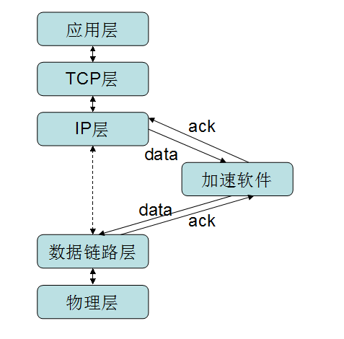
其实现原理是通过钩子函数把上层传下来的IP包进行劫持，并直接向上返回ack，这样第三方软件就可以把劫持的数据包缓存起来，然后按第三方软件自己的拥塞控制算法将包下发到数据链路层，以达到传输优化的目的。

